ODV实验作业 2025.3.30

- 将“ODV data_Atlantic_GLODAP.xlsx”中的数据导入ODV（注意时间格式）。
- 进行站位筛选，选择1992-1995年间测定的站位（后续绘图始终使用该数据），绘制站位分布图（图1，Map windows type）。作图要求：去除网格线，绘制50m等深线（红色），站位大小为25，用color bar显示水深。
Step 1 在station Filter 中选择1992-1995 在properties中勾选去除网格，在layer的globHR的Ocean bathymetry中添加等深线和colorbar
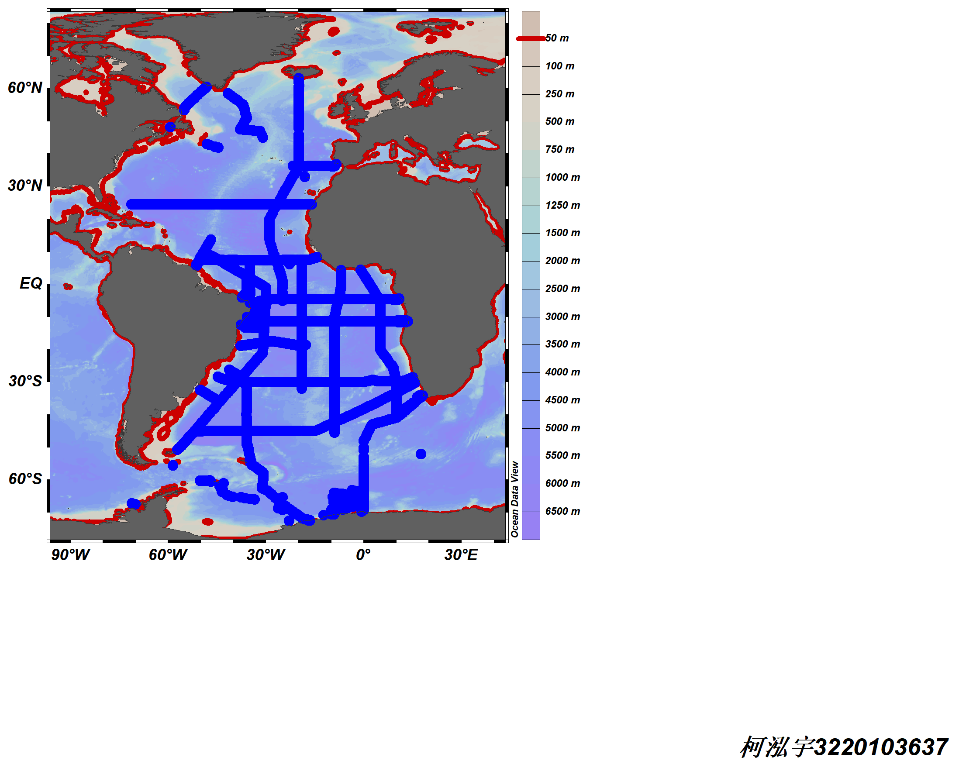
Step 1
- 在24.5°N断面上随机选择四个站位，绘制0-3000m温度、盐度、溶氧、硅酸盐的垂直分布图（图2，Station window type）。作图要求：去除网格线，各子图大小一致对齐，深度统一为0-3000 m，x轴名称和刻度位于图的上部。简要说明各参数的垂直分布趋势。
Step 1 在24.5°N断面上随机选择四个站位 创建4个station window 设置x y轴及其值域
Step2 为图添加标记

趋势：①溶解氧随深度增加先减少后增加
②硅酸盐随深度增加而增加
③温度随深度增加而降低
④盐度随温深增加而降低
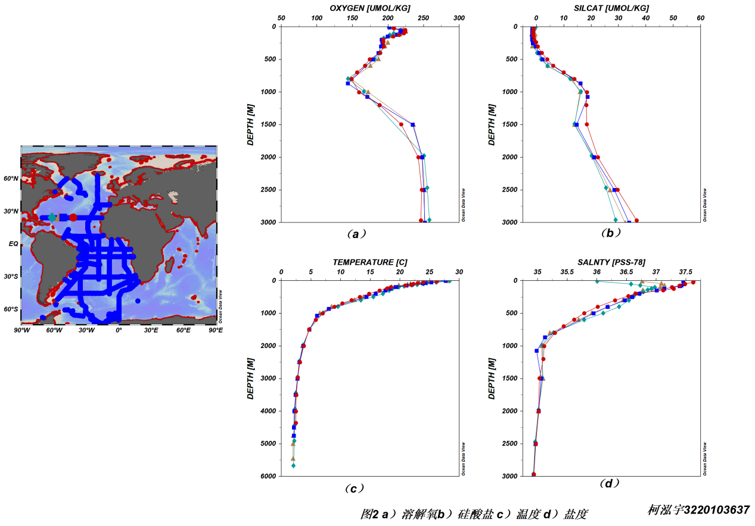

- 计算位温和密度，图a：绘制T-S diagram并添加等密度线，Z轴和color bar显示溶氧，图b：绘制盐度随Latitude（注：Latitude需要通过derived variable得到）变化的趋势，
Z轴和color bar显示温度。（图3，Scatter windows type）
Step1 view-deprive variable 选择 “potential temperature“和“potential density anomaly”
Step2 Right mouse click on canvas - “Layout template” – “1 SCATTER window”
Step3 change X Y Z variable，添加备注

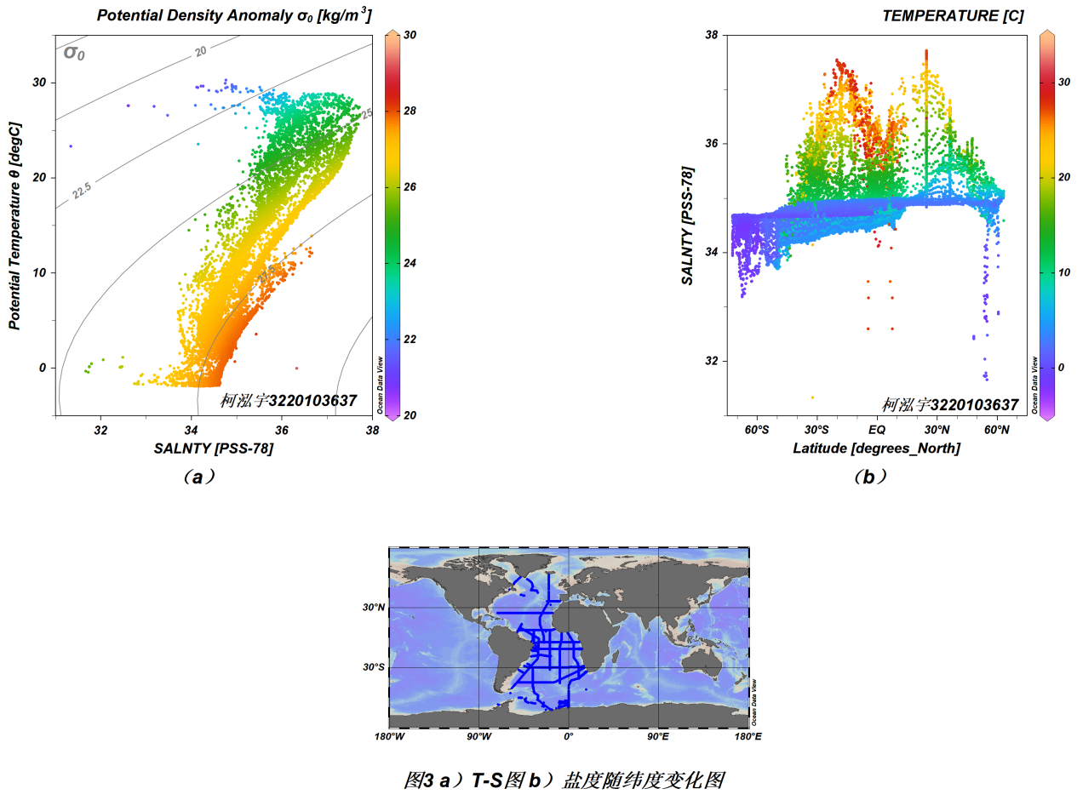

- 选取一个南北向60°N-60°S的断面，绘制温度、盐度、溶氧、硅酸盐的断面图（图4，Section window type）。作图要求：去除网格线，各子图大小一致对齐，添加合适的等值线，以Latitude为横轴，使用DIVA gridding方法，在图上标注出北大西洋深层水的位置。
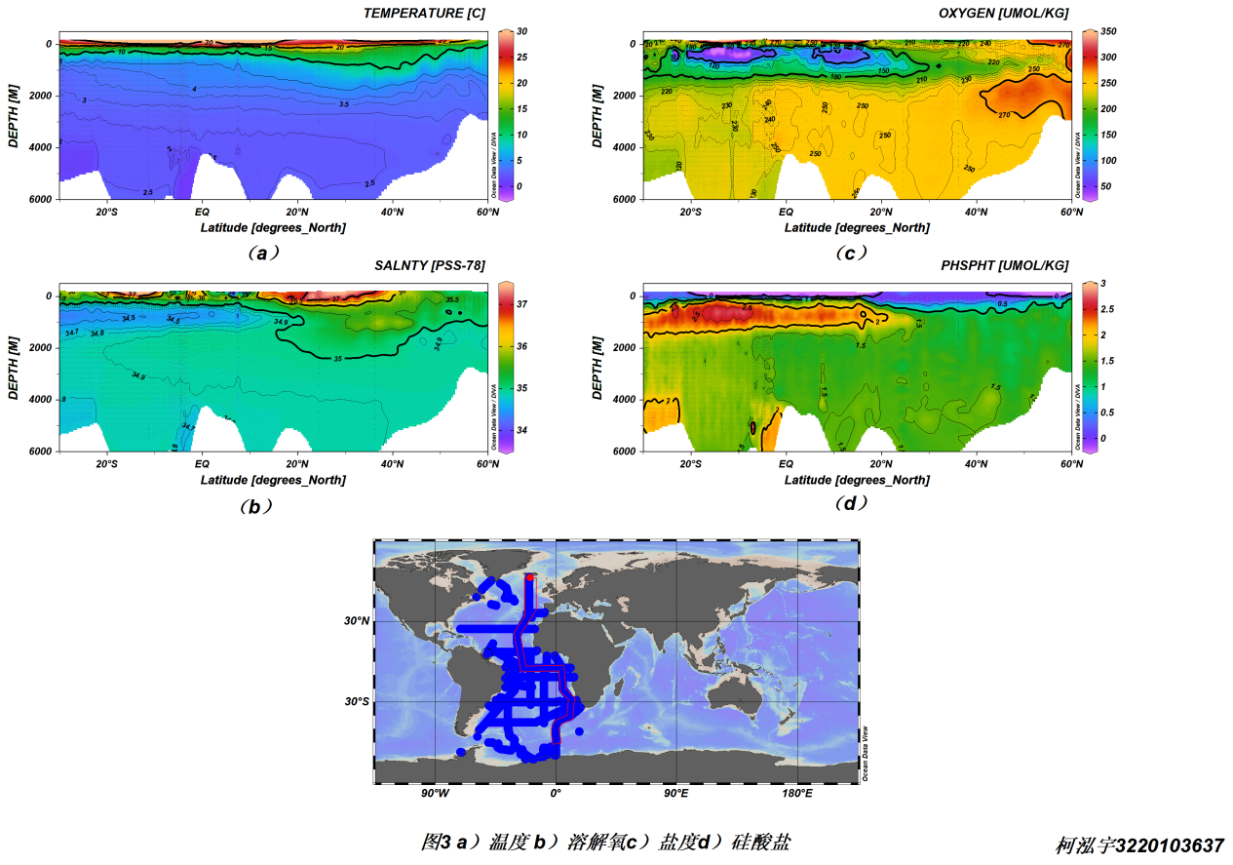
Step1 define section中选择断面
Step2 创建四个section window，选择对应参数，用DIVA griding 拟合。Contour中添加等值线
Step3 标注各图片

（北大西洋深层水未标出）
- 计算Isosurface variables，绘制表层（depth@first）水体温度、盐度、溶氧、硅酸盐的分布图，添加合适的等值线，标注各等值线对应的数值（图5 Surface window type）。
Step1 创建四个surface window，选择对应参数，用DIVA griding 拟合。Contour中添加等值线
Step2 标注各图片
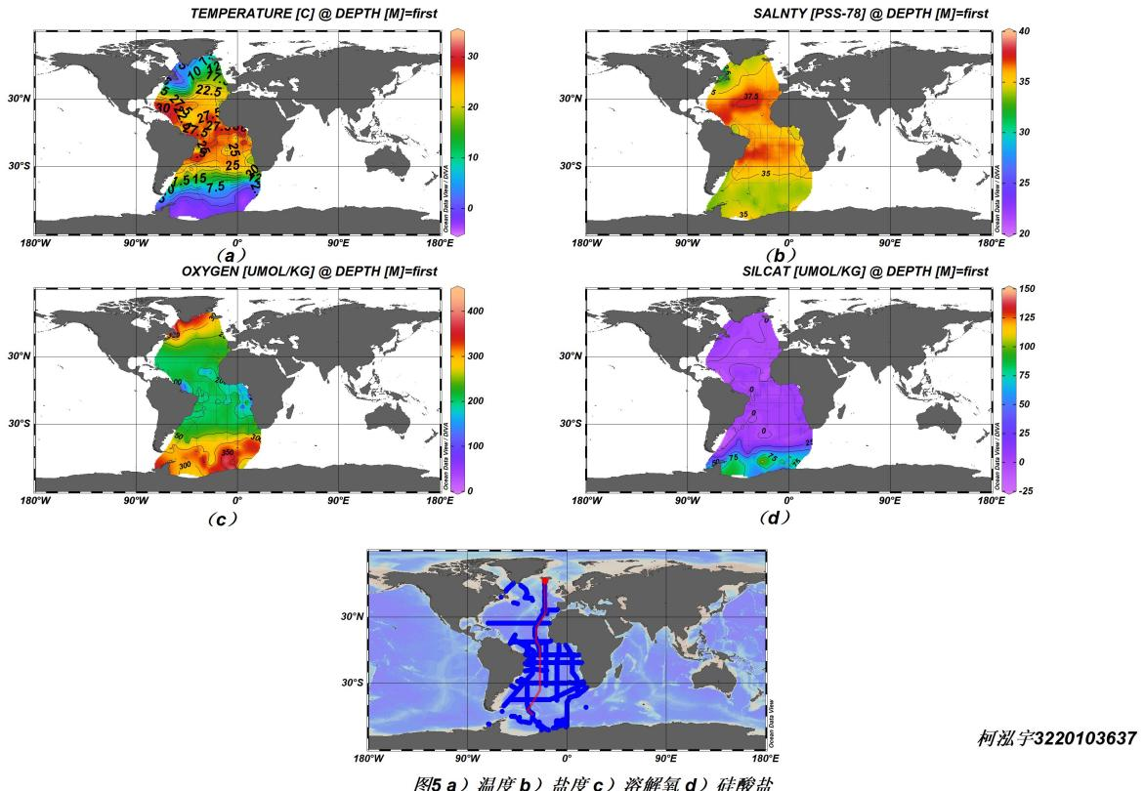
要求：1）独立作图，在每张图上的右下角标注学号和姓名；
2）用文字简要说明绘图操作流程（作图过程不需附图）；
3）当一个图涉及多个子图时，按顺序对每个子图进行标注（a, b, c, d….)，在每个图下方添加图例说明【"图 1. a）xxxx，b）xxx …"）】，图和图例居中对齐。

